Практичне завдання 7

Варіант 1

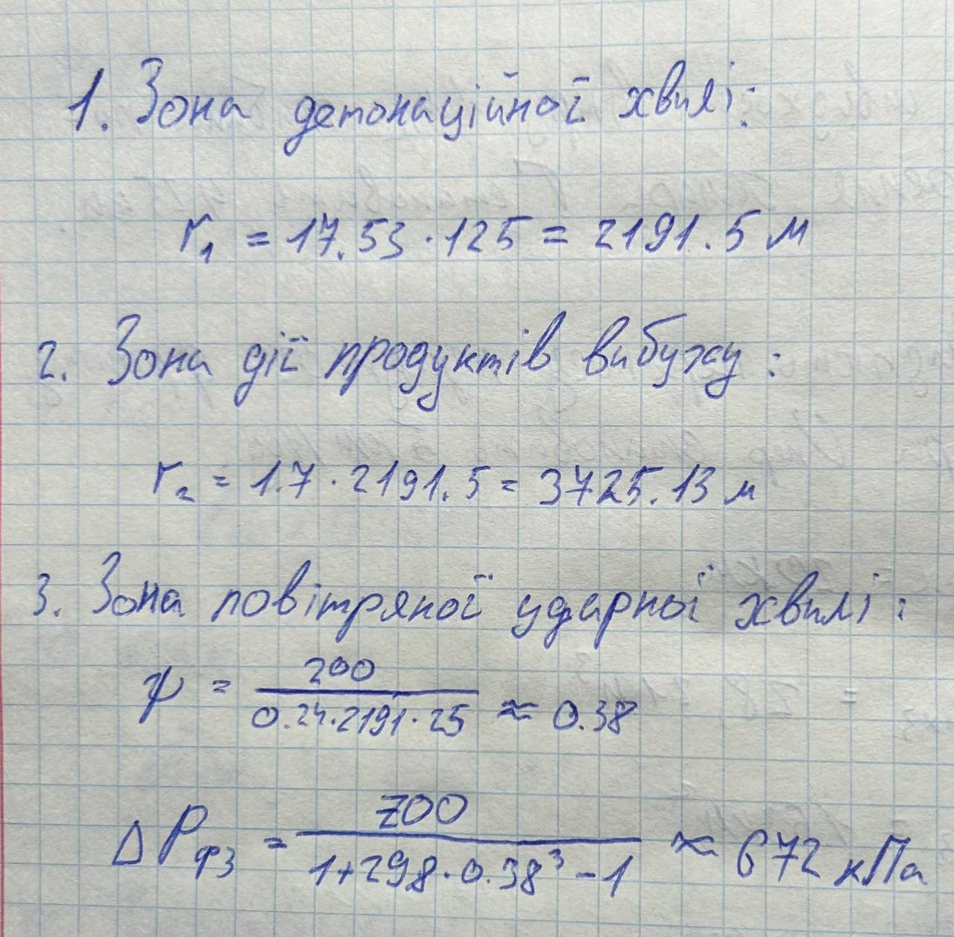

**Висновок**

На відстані 200 м від епіцентру вибуху, об’єкт знаходиться в зоні повітряної ударної хвилі з надлишковим тиском у фронті ударної хвилі 672 кПа. За даними таблиць, при такому тиску будівля та обладнання зазнають середнього або сильного руйнування, а персонал може отримати важкі або вкрай важкі травми.